**值 班 专 报**

**第231期**

每日情况汇总〔2022〕第231期

[天气预报]

天气：多云转晴；温度：23℃~30℃；风向：北风5-6级。

【消防要情】

【灭火救援】

8月17日0时至8月18日0时，全市共接警出动4起。其中，火灾0起，出动消防车0台（次）、指战员0人（次）。抢险救援和社会救助4起，出动消防车8台（次）、指战员40人（次）。

【综合信息】

截止8月19日9时11分支队对火灾录入情况进行抽查，根据《火灾与警情统计系统应用管理暂行规定》要求，无迟报警情。

8月18日18时27分，总队利用指挥视频系统对盘锦支队机关和所辖大洼大队、红海滩大街消防救援站、辽东湾大队、滨海大道消防救援站值班值守情况进行视频点调，**除红海滩大街消防救援站当日1名值班干部带队前置备勤外，**其他值班人员全部在岗在位。**其中，盘锦支队当日指挥长对建筑坍塌事故救援安全管控岗位设置要求掌握不准确，红海滩大街消防救援站当日值班干部对进入室内灭火进攻时应注意的安全事项掌握不准确。**

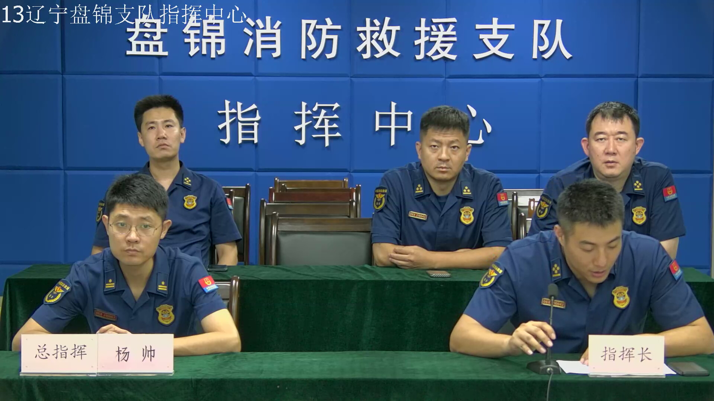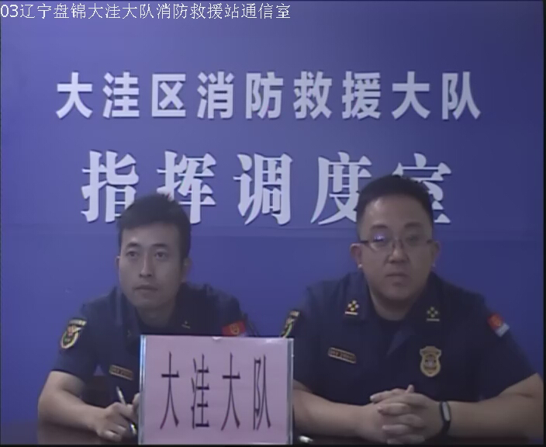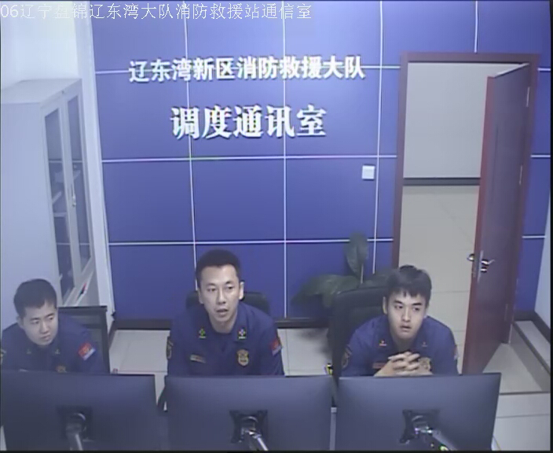

【全勤抽查】

8月18日8时45分，支队对岳山街消防站、滨海大道消防站交接班情况进行抽查，各队站值班人员全部在岗在位。

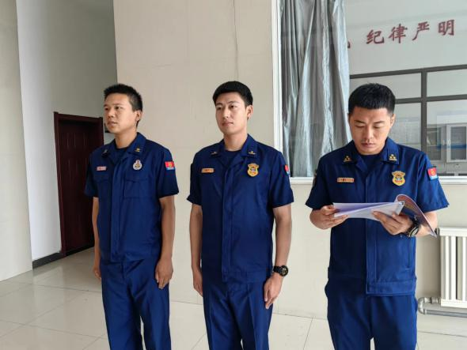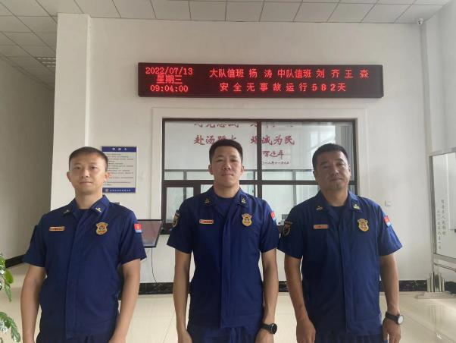

【车辆监控】

8月17日，支队利用车辆监控系统对兵工街消防站、红海滩大街执勤车辆及行政车辆行驶情况进行抽查，岳山街消防站、青年路消防站车辆行驶状态平稳。



【队伍管理】

兴隆大队测酒5人、饮酒报备0人、饮酒安全提示111人，救援现场安全提示6条。



指挥中心 编辑人：赵春浩 刘忠宝